Ordinær generalforsamling

Aarhus & Omegns Malerlaug

Aarhus & Omegns Malerlaug afholder ordinær generalforsamling fredag den 28. februar 2025 kl. 12.00 På Park13. Danmarks Japanske Have. Randersvej 395, 8200 Århus N.

Dagsorden

1. Valg af dirigent.
2. Oldermandens beretning til orientering.
3. Regnskaberne til godkendelse.
4. Valg af oldermand – ikke på valg
5. Valg af bestyrelse og suppleanter - afgående bestyrelse er: Jesper Bloch, Rene Knudsen og Pouline Bredahl.
6. Valg af suppleanter - afgående suppleanter er: Tony Rasmussen, Jeppe Just.
7. Valg af to medlemmer til den Faglige Ret - afgående er: Lene Due Rosendal og Michael Dalsgaard Sonne.
8. Valg af 2 tillidsmænd til den Faglige Ret - afgående er: Jan Frausing og Kim Ørnstrøm.
9. Valg af revisor og revisorsuppleanter - afgående revisor er: Michael Jørgensen og Jan Knudsen.
10. Afgående revisorsuppleant er: Karsten Tomasen.
11. Valg af fanebærer og fanevagter - afgående er: Michael Dalsgaard Sonne og Daniel Berg Laursen.
12. Behandling af indkomne forslag.
13. Beretning for kursus- og rejseforeningen.
14. Eventuelt.

Medlemsforslag, der ønskes behandlet på generalforsamlingen, skal være tilstillet oldermanden skriftligt inden den 17. januar 2025.

Tilmelding til frokost senest den 17.02.2025 til Laugets kontor pr. mail: post@malerlaug.com

Husk laugets Stiftelsesfest som afholdes samme dag kl. 18.00 på Århus Teater På bestyrelsens vegLene Due Rosendal

Invitation til Aarhus & Omegns Malerlaugs Stiftelsesfest

Kære Medlem

Det vil glæde Aarhus & Omegns Malerlaugs bestyrelse at se dig med ledsager ved vores årlige stiftelsesfest

Fredag den 28. februar 2024 kl. 18.00 Århus Teater

Teatergade 1. 8000 Aarhus C

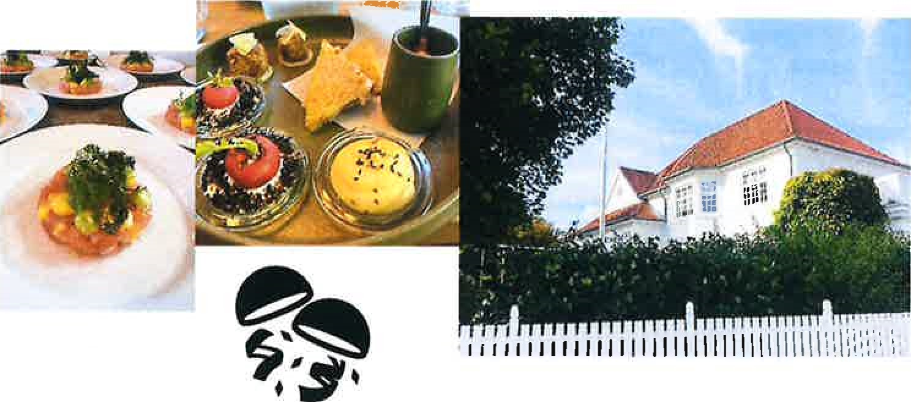

Det bliver en aften I hyggeligt selskab med nye og gamle kollegaer, hvor der bliver serveret:

 Sæsonaktuel 3-retters menu med lækkert tilbehør

* Vine, øl og vand ad libitum

Kaffe/te & sødt og en lille avec

* Udvalgte drinks, øl, vand og vin efter middagen

 Natmad

Påklædning: festtøj.

Pris pr. kuvert kr. 500 alt incl. som indbetales på Nordea Bank reg. 2211 — 9515767964, samtidig med tilmeldingen.

Tilmelding til Laugets kontor senest tirsdag den 17. februar på mail: post@malerlaug.com



Med venlig hilsen

Aarhus & Omegns Malerlaug

På vegne af bestyrelsen

Lene Due Rosendal

Oldermand